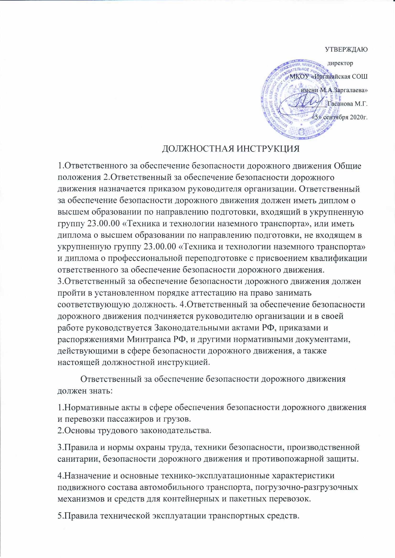
6.Методы планирования, учета и анализа автомобильных перевозок.
7.Организацию процесса перевозок и труда водительского состава и других работников, занятых эксплуатацией автотранспорта.
8.Порядок разработки и утверждения планов производственно-хозяйственной деятельности предприятия.
Ответственный за обеспечение безопасности дорожного движения должен уметь:
1.Разрабатывать и проводить мероприятия по предупреждению дорожно-транспортных происшествий и контролировать их выполнение.
2.Анализировать причины возникновения дорожно-транспортных происшествий и нарушений Правил дорожного движения, совершенных водителями юридического лица или индивидуального предпринимателя, в установленном порядке готовить отчеты о дорожно-транспортных происшествиях и принятых мерах по их предупреждению.
3.Осуществлять сверку данных о дорожно-транспортных происшествиях, в которых участвовал подвижной состав предприятия, с данными Государственной инспекции по безопасности дорожного движения МВД России.
4.Разрабатывать или участвовать в разработке проектов локальных нормативных актов юридического лица или индивидуального предпринимателя по вопросам обеспечения безопасности дорожного движения, в том числе при перевозке крупногабаритных, тяжеловесных и опасных грузов.
5.Организовывать и проводить агитационно-массовую работу по безопасности дорожного движения в коллективе.
6.Информировать водительский состав, инженерно-технических работников, органы управления юридического лица, индивидуального предпринимателя о состоянии аварийности, причинах и обстоятельствах дорожно-транспортных происшествий.
7. Устанавливать причины и обстоятельства возникновения дорожно-транспортных происшествий, выявлять нарушения установленных требований по обеспечению безопасности дорожного движения.
8.Контролировать допуск водителей к управлению только теми категориями транспортных средств, право управления которыми предоставлено им в соответствии с водительскими удостоверениями.
9.Контролировать прохождение водителями обязательных медицинских осмотров.
10.Организовывать проведение инструктажа водителей об особенностях эксплуатации транспортных средств в различных дорожных и климатических условиях.
11.Контролировать соблюдение водителями режима труда и отдыха водителей.
12.Организовывать стажировку водителей и работу водителей-наставников.
13.Организовывать работу кабинета (класса) безопасности дорожного движения по плану, утвержденному юридическим лицом или индивидуальным предпринимателем.
Ответственный за обеспечение безопасности дорожного движения обязан:
1.Разрабатывать мероприятия по предупреждению дорожно-транспортных происшествий и контролировать их выполнение.
2.Вести учет дорожно-транспортных происшествий и нарушений правил дорожного движения, совершенных водителями организации, анализировать причины их возникновения, в установленном порядке подготавливать отчеты о дорожно-транспортных происшествиях и принятых мерах по их предупреждению.
3.Разрабатывать и представлять руководителю организации на основе материалов проверок и анализа состояния аварийности предложения по предотвращению дорожно-транспортных происшествий и нарушений правил дорожного движения.
4.Ежемесячно сверять данные о дорожно-транспортных происшествиях, в которых участвовал подвижной состав организации, с данными ГИБДД. Разрабатывать или принимать участие в разработке проектов приказов, указаний и других документов организации по вопросам обеспечения безопасности движения.
5.Систематически информировать водительский состав, инженерно-технических работников, руководителей организации о состоянии аварийности, причинах и обстоятельствах дорожно-транспортных происшествий.
6.Совместно с отделом кадров оформлять и представлять руководителям организации материалы о награждении отличившихся водителей.
7.Принимать участие в установлении причин и обстоятельств возникновения дорожно-транспортных происшествий, а также в выявлении нарушении установленных норм и правил по обеспечению безопасности движения, связанных с недостатками в работе организации. 8.Организовать в коллективе организации рассмотрение совершенных водителями дорожно-транспортных происшествий, нарушений правил дорожного движения и правил технической эксплуатации транспортных средств.
9.Контролировать допуск водителей к управлению транспортными средствами, право управления которыми предоставлено в соответствии с водительскими удостоверениями.
10.Контролировать прохождение водителями предрейсовых и послерейсовых медицинских осмотров, за соблюдением установленных сроков медицинского переосвидетельствования. 11.Контролировать организацию проведения службой эксплуатации инструктажа водителей об особенностях эксплуатации транспортных средств с учетом дорожных и климатических условий. 12.Контролировать использование транспортных средств, работу водителей на линии, соблюдение режима их труда и отдыха.
13.Контролировать стажировку водителей.
14.Организовывать ежегодные занятия с водителями по 20-часовой программе.
15.Оказывать методическую помощь руководителям служб и подразделений организации в проведении занятий, бесед, инструктажей водителей по вопросам обеспечения безопасности дорожного движения.
16.Участвовать в работе аттестационной комиссии по повышению квалификации водителей и ИТР организации.
17.Принимать участие в работе соответствующих комиссий по обследованию автомобильных дорог и улиц на маршрутах работы транспорта организации.
18.Немедленно сообщать в органы ГИБДД о дорожно-транспортных происшествиях с подвижным составом организации, а также о случаях возвращения транспорта с внешними повреждениями.
Ответственный за обеспечение безопасности дорожного движения имеет право:
1.Проводить проверки работы других служб и подразделений организации в части, относящейся к предупреждению дорожно-транспортных происшествий, требовать от соответствующих руководителей и работников организации необходимые материалы, устные и письменные объяснения.
2.Проверять при необходимости у водителей ведомственного транспорта на линии наличие удостоверений на право управления транспортными средствами, путевых (маршрутных) листов, документов на перевозимый груз, делать записи в путевых (маршрутных) листах при обнаружении нарушений водителями правил дорожного движения, правил эксплуатации транспорта, в необходимых случаях возвращать подвижной состав на территорию предприятия. Отстранять в установленном законодательством порядке от работы водителей и других работников ведомственного транспорта, состояние или действия которых угрожают безопасности движения, и требовать от соответствующих руководителей принятия к ним необходимых мер.
3.Запрещать выпуск на линию подвижного состава организации или возвращать его с линии при обнаружении технических неисправностей, угрожающих безопасности движения.
4.Вносить предложения руководству организации о поощрении руководящих работников служб и подразделений за хорошую постановку и достигнутые успехи в работе по обеспечению безопасности движения транспорта, а также ходатайствовать о привлечении к ответственности должностных лиц, которые не обеспечивают выполнение требований нормативных документов по вопросам безопасности дорожного движения.
5.Рассматривать и давать заключение по проектам документов, касающихся обеспечения безопасности дорожного движения, подготовленным Другими службами и подразделениями организации. Планирование работы по предупреждению дорожно-транспортных происшествий Планы работы по предупреждению ДТП, разрабатываются работниками, отвечающими за обеспечение безопасной, безаварийной работы автотранспорта и утверждаются руководителем организации.
6.Планы отражают деятельность организации по снижению уровня аварийности и разрабатываются на основе нормативных актов, регламентирующих работу автотранспорта в транспортно-дорожном комплексе. С инструкцией

ознакомлен: Магомедов Р.А. ______________ подпись «5» сентября 2020

